QUESTÃO

Joãozinho tem um cofrinho onde ele deposita apenas moedas de cinquenta centavos. Ele quebrou o seu cofrinho e trocou suas moedas pelas notas abaixo.

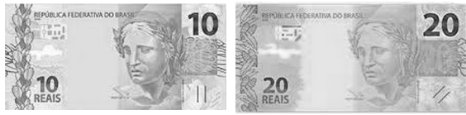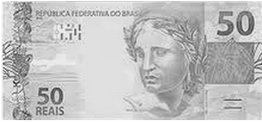

O número total de moedas que havia no cofrinho de Joãozinho é igual a:

(A) 160 moedas.
(B) 130 moedas.
(C) 120 moedas.
(D) 80 moedas.

GABARITO: A

